Муниципальное автономное дошкольное образовательное
учреждение - детский сад комбинированного вида № 25
Юридический адрес: 620034 г. Екатеринбург, ул. Готвальда, 11 а,
Тел.: 245-33-70 e-mail: mdou25@eduekb.ru

Проект
«Одуванчик, одуванчик золотистый сарафанчик»
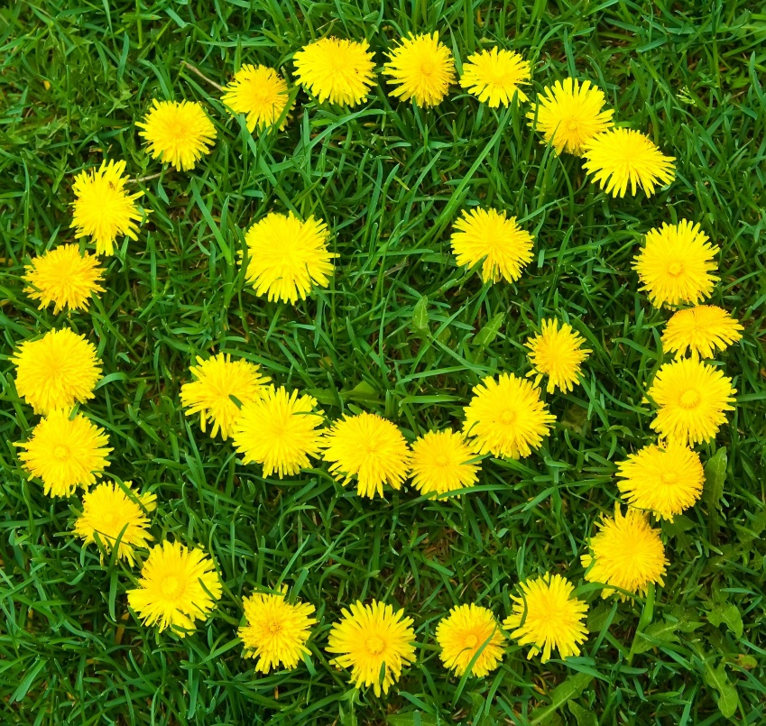
Подготовила воспитатель
Мамедова С.И.

Екатеринбург
2023
Проект для младшей группы
«Одуванчик, одуванчик золотистый сарафанчик»
Вид проекта: краткосрочный, групповой, творческий проект для детей 2 младшей группы
Продолжительность проекта: 3 недели
Участники проекта: дети, воспитатель, родители.
Возраст детей: 3 - 4 года.
Интеграция областей: «Познание», «Чтение художественной литературы», «Художественное творчество», «Здоровье», «Физическое воспитание», «Коммуникация», «Социализация», «Музыка».
Актуальность проблемы:
Актуальность работы по развитию мелкой моторики детей раннего возраста обусловлена и возрастными психологическими и физиологическими особенностями детей: в раннем и младшем дошкольном возрасте интенсивно развиваются структуры и функции головного мозга ребенка, что расширяет его возможности в познании окружающего мира. Организуя разнообразную художественную деятельность детей с бумагой, пластилином, красками, игрушками, важно активизировать у детей сенсорные основы познания, учить малышей использовать разные органы чувств для получения информации об окружающем мире: зрение, слух, обоняние, тактильные ощущения.
Цель проекта: создание условий для развития мелкой моторики и координации движений пальцев рук, через разнообразные виды художественной деятельности, в рамках реализации образовательного проекта «Одуванчик, одуванчик золотистый сарафанчик».
Задачи проекта:
-дать представления о том, что растения – живые существа, причем очень хрупкие;
-познакомить с внешним видом одуванчика и с изменениями цветка в течение суток;
- развивать фантазию, ассоциативное мышление, речь и мелкую моторику пальцев рук у детей раннего возраста, через использование разнообразных форм, методов и приемов;
Предполагаемый результат:
- дети должны знать и называть части строения одуванчика. - освоение разных технических приемов, для изображения одуванчика.
Предварительная работа:
- наблюдение за одуванчиком на прогулке;
- поисковая работа по подбору иллюстративного материала по теме «Одуванчик»;
- знакомство и разучивание стихов об одуванчике;
- просмотр мультфильма «Почему у одуванчика такие большие щеки?»;
- рисование одуванчика нетрадиционным методом (вилкой);
- изготовление одуванчика (из цветной бумаги, пластилина и ваты);
- дидактические игры
Интеграция образовательных областей.
Образовательная область: «Познание»
Беседа: «Одуванчик - первоцвет», познавательная - игра «Узнай и назови»
Цель: Познакомить детей с растением-первоцветом: одуванчик
Закрепить умение правильно называть части растения
Воспитатель:
Весна окончательно вступила в свои права, и как бы не злилась зима, её время закончилось. Часто весну называют цветущей порой. Как вы думаете, почему?
Отгадайте загадку:
Горел в траве росистой
Цветочек золотистый.
Потом померк, потух
И превратился в пух. (Одуванчик)
Воспитатель: У одуванчика желтые пушистые цветы, длинный тонкий стебель и зеленые длинные листья. Стоит на солнышке одуванчик и радуется, но стоит только солнышку спрятаться, как цветочек закрывается, как будто прячет солнечные лучи у себя внутри.
Воспитатель: А в середине лета с одуванчиком происходят настоящие чудеса:
Был цветочек золотой.
За неделю стал седой.
А денечка через два
Облысела голова.
Воспитатель: Как вы думаете, что случилось с одуванчиком? Правильно, цветочек стал белым и все парашютики - пушинки разлетелись в разные стороны. Одуванчик — лекарственное растение. Лекарственное растение — это такое растение, которое используют в медицине для лечения кашля и улучшения аппетита. А из цветков одуванчика люди варят очень вкусное варенье. И не только люди пользуются одуванчиками. К одуванчикам любят прилетать пчёлы, шмели и бабочки. Они едят одуванчиковый, сладкий нектар. А пчёлы потом из него делают одуванчиковый мёд – густой и ароматный. На зелёной траве жёлтые одуванчики очень красивы.
Образовательная область: «Чтение художественной литературы», «Сказка про одуванчик», «Как одуванчик наряд выбирал?» загадки, стихи о одуванчике
Образовательная область: «Художественное творчество»
Рисование «Одуванчик» (нетрадиционным способом - вилкой)
Аппликация «» ()
Образовательная область: «Здоровье» и «Физическое воспитание»
Гимнастика для глаз «Солнышко и одуванчик», пальчиковая гимнастика «Цветок», дыхательная гимнастика «Дует щеки одуванчик», подвижная игра «Одуванчики» (под музыку, физ. минутка «Одуванчик», игра «Одуванчик»
Образовательная область: «Коммуникация»
Дидактическое упражнение «Подбери слово», дидактическое упражнение «Слушай внимательно»
Образовательная область: «Социализация»
Дидактические игры: «Найди тень», «Собери пазл».
Образовательная область: «Музыка»
Танец - импровизация «Веселые одуванчики»
Гимнастика для глаз «Солнышко и одуванчик»
Взойдет утром солнышко на востоке – одуванчик на восток смотрит. (Дети находят взглядом желтые круги - «солнце» в соответствии с текстом). В полдень поднимется солнышко высоко-высоко – одуванчик поднимет головку кверху. К вечеру солнышко начнет снижаться к закату – и одуванчик свой взгляд вслед за ним опускает и свой цветок закрывает. С чем можно сравнить одуванчик?
Дыхательная гимнастика
Дует щеки одуванчик
Весело хохочет,
Он на легкие пушинки
Разлететься хочет.
(Дети разбегаются - летают)
Подвижная игра «Одуванчики» (под музыку дети выполняют движения)
Наши жёлтые цветки
(сидят на корточках, руки сцеплены в замок)
Распускают лепестки.
(встают, разводят руки поднимают вверх, пальцы)
Ветерок чуть дышит,
Лепестки колышет.
(покачиваются из стороны в сторону)
Наши жёлтые цветки
Закрывают лепестки.
(соединяют пальцы рук в «бутон»)
Головой качают,
(«бутоном» покачивают вправо-влево)
Тихо засыпают.
(садятся на корточки, ладошки под голову)
Утром ранним все цветки
Вновь распустят лепестки.
(поднимаются, раскрывают «бутон»)
Физминутка «Одуванчик»
Одуванчик, одуванчик! (Приседают, потом медленно поднимаются).
Стебель тоненький, как пальчик.
Если ветер быстрый-быстрый (Разбегаются в разные стороны).
На поляну налетит,
Все вокруг зашелестит (Говорят «ш-ш-ш-ш-ш»).
Одуванчика тычинки
Разлетятся хороводом (Берутся за руки и идут по кругу)
И сольются с небосводом.
Игра «Одуванчик».
Цель: развивать координацию движений, внимание, память.
«Одуванчик, одуванчик (приседают, медленно поднимаются).
Стебель тоненький, как пальчик.
Если ветер быстрый-быстрый (разбегаются в разные стороны) на поляну налетит.
Все вокруг шелестит (дети покачиваются и произносят звук [ш].
Одуванчика тычинки разлетятся хороводом
(берутся за руки и идут по кругу) и сольются небосводом».
Пальчиковая гимнастика «Цветок»
Одуванчик вырос на поляне, (Соединить руки, изображая «бутон»).
Утром весенним раскрыл лепестки. (Раскрыть руки, разжать пальцы).
Всем лепесткам красоту и питание. (В ритм словам раздвигать и соединять пальцы).
Дружно дают под землей корешки! (Соединить руки тыльными сторонами, пошевелить пальчиками – «корешками»).
Вечер. Желтые цветки закрывают лепестки. (Плотно сжать переплетенные пальцы).
Тихо засыпают, головки опускают. (Положить руки на колени).
Дидактическое упражнение «Слушай внимательно»
Детям предлагается внимательно слушать и хлопать в ладоши, если они услышат слово «одуванчик».
Одуванчик, диванчик, вагончик, одуванчик, барабанчик, одуванчик, мальчик, одуванчик.
Одуванчик – цветок дикий, так как за ним никто не ухаживает. Растет одуванчик почти везде:
На своей высокой ножке, поднимаясь к вышине,
Он растет и на дорожке,
И в ложбинке, и в траве.
Дидактическое упражнение «Подбери слово»
Желтый, как солнышко. Круглый, как … Мягкий, как … Белый, как … Пушистый, как … Хрупкий, как … Вот какой удивительный цветок! Но не всегда одуванчики желтые, похожие на солнышко. Проходит время, и желтые лепестки сменяют белые пушинки.
Золотой и молодой
За неделю стал седой.
А денечка через два
Облысела голова.
Белые пушинки — это семена.
Дует ветер, разлетаются семена далеко-далеко в разные стороны. Падают на землю и прорастают. Появляются новые цветы.
Фотоотчет
